1. NAPIREND Ügyiratszám: BSZ/1989-17/2026.

ELŐTERJESZTÉS
a Képviselő-testület 2026. szeptember 18-i nyilvános ülésére

Tárgy: Döntés a helyi építési szabályzat módosításáról

Előterjesztő: Bíró Imre polgármester

Előkészítette: dr. Varga Viktória jegyző

TISZTELT KÉPVISELŐ-TESTÜLET!

Balatonszepezd Község Önkormányzata Képviselő-testülete a község településrendezési eszközeinek módosításáról döntött (2025/II.), mely során a dokumentációban eltérés keletkezett az SZT3-M3 tervlap vonatkozásában, melyen a 083/3 és 083/9 hrsz-ú ingatlanok övezeti besorolása megváltozott (Ek-ról Kb-M-re). Az állami főépítész is a téves tervlapot tartalmazó dokumentációra adta ki a jóváhagyó záró szakmai véleményt, így a képviselő-testület ugyanazt a rossz tervlapot fogadta el, és került az feltöltésre a nemzeti jogszabálytárba.

Az állami főépítésszel történt egyeztetés alapján a hiba javítására (a hibás tervlapnak a jó állapot szerinti cseréjére, a kérdéses ingatlanok Ek övezeti besorolásának megmaradására) a településtervek tartalmáról, elkészítésének és elfogadásának rendjéről, valamint egyes településrendezési sajátos jogintézményekről szóló 419/2021. (VII.15.) Korm. rendelet 69. § (1) bekezdés b) pontja szerinti rövid eljárásban, rajzi feldolgozásból adódó pontatlanság javítása érdekében került sor.

Az állami főépítész módosításra irányuló záró véleménye egyetértő, javasolja a módosítás képviselő-testületi jóváhagyását.

Kérem a Tisztelt Képviselő-testületet, hogy az előterjesztést megvitatni és a határozati javaslatot elfogadni szíveskedjen.

HATÁROZATI JAVASLAT

Balatonszepezd Község Önkormányzata Képviselő-testülete a Balatonszepezd Helyi Építési Szabályzatáról és Szabályozási tervéről szóló 18/2016. (XII.30.) önkormányzati rendelet módosításáról szóló rendelet-tervezetet elfogadja és _/2026. ( ) számon önkormányzati rendeletei közé iktatja.

Szentantalfa, 2026. augusztus 7.

Bíró Imre
polgármester

Balatonszepezd Község Önkormányzata Képviselő-testületének
.../2026. (IX...) önkormányzati rendelete

Balatonszepezd Helyi Építési Szabályzatáról szóló 18/2016. (XII.30.) önkormányzati rendelet módosításáról
(tervezet)

[1] A szabályozás célja a hibás melléklet (tervlap) javítása.
[2] Balatonszepezd Község Önkormányzata Képviselő-testülete az Alaptörvény 32. cikk (2) bekezdésében és a magyar építészetről szóló 2023. évi C. törvény 225. § (8) bekezdés 1. pontjában kapott felhatalmazás alapján, a Magyarország helyi önkormányzatairól szóló 2011. évi CLXXXIX. törvény 13. § (1) bekezdés 1. pontjában, valamint a magyar építészetről szóló 2023. évi C. törvény 81. § (1) bekezdésében meghatározott feladatkörében eljárva a településtervek tartalmáról, elkészítésének és elfogadásának rendjéről, valamint az egyes településrendezési sajátos jogintézményekről szóló 419/2021. (VII.15.) Korm. rendelet 68. § (2) bekezdés a) pontjának és a partnerségi egyeztetés szabályainak megfelelően a következőket rendeli el:

1. §

A Balatonszepezd Helyi Építési Szabályzatáról és Szabályozási tervéről szóló 18/2016. (XII. 30.) önkormányzati rendelet 6. melléklete helyébe az 1. melléklet lép.

2. §

Ez a rendelet a kihirdetését követő napon lép hatályba.

Balatonszepezd, 2026. szeptember 18.

Bíró Imre  polgármester | dr. Varga Viktória  jegyző

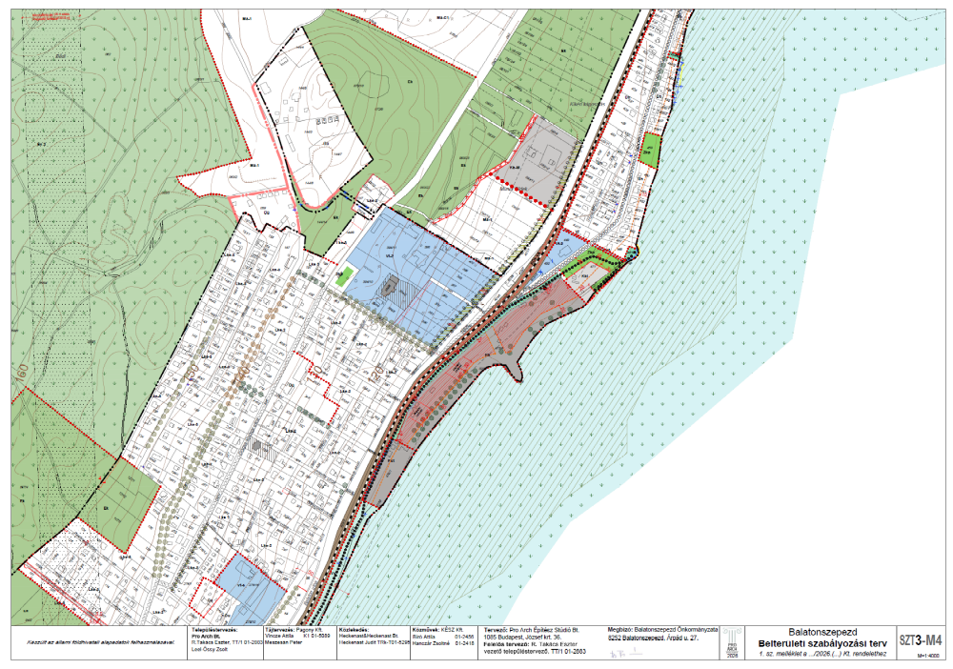
1. melléklet az .../2026. (IX... .) önkormányzati rendelethez

HATÁSVIZSGÁLAT

A 2011. január 1-jétől hatályos, a jogalkotásról szóló 2010. évi CXXX. törvény (a továbbiakban: Jat.) 17. §-a szerint:

17. § (1) A jogszabály előkészítője – a jogszabály feltételezett hatásaihoz igazodó részletességű – előzetes hatásvizsgálat elvégzésével felméri a szabályozás várható következményeit. Az előzetes hatásvizsgálat eredményéről ... önkormányzati rendelet esetén a helyi önkormányzat képviselő-testületét tájékoztatni kell. [...]

(2) A hatásvizsgálat során vizsgálni kell
a) a tervezett jogszabály valamennyi jelentősnek ítélt hatását, különösen
aa) társadalmi, gazdasági, költségvetési hatásait,
ab) környezeti és egészségi következményeit,
ac) adminisztratív terheket befolyásoló hatásait, valamint
b) a jogszabály megalkotásának szükségességét, a jogalkotás elmaradásának várható következményeit, és
c) a jogszabály alkalmazásához szükséges személyi, szervezeti, tárgyi és pénzügyi feltételeket”.

A Balatonszepezd Helyi Építési Szabályzatáról és Szabályozási tervéről szóló 18/2016. (XII.30.) önkormányzati rendelet módosításáról szóló rendelet tervezetében (a továbbiakban: Tervezet) foglaltak várható hatásai – a Jat. 17. § (2) bekezdésében foglalt elvárások tükrében – az alábbiak szerint összegezhetők:

a) A tervezett jogszabály valamennyi jelentősnek ítélt hatása

aa) A jogszabály társadalmi, gazdasági, költségvetési hatásai
A Tervezet társadalmi, gazdasági, költségvetési hatásokat nem keletkeztet.

ab) A jogszabály környezeti és egészségi következményei
A Tervezetnek környezeti és egészségi következményei nincsenek.

ac) A jogszabály adminisztratív terheket befolyásoló hatásai
A Tervezet többlet adminisztratív terheket nem keletkeztet.

b) A jogszabály megalkotásának szükségessége, a jogalkotás elmaradásának várható következményei
Az előző módosítás elfogadása során technikai hiba miatt a szabályozási terv SZT3 tervlapjának nem a végleges állapota lett jóváhagyva, ezért a mostani módosítás a településtervek tartalmáról, elkészítésének és elfogadásának rendjéről, valamint egyes településrendezési sajátos jogintézményekről szóló 419/2021. (VII.15.) Korm. rendelet 69.§ (1) bekezdés b) pontja szerint rajzi feldolgozásból adódó pontatlanság javítása érdekében történik.

c) A jogszabály alkalmazásához szükséges személyi, szervezeti, tárgyi és pénzügyi feltételek
A Tervezet elfogadása esetén a rendelet alkalmazása a jelenlegihez képest többlet személyi, szervezeti, tárgyi és pénzügyi feltételt nem igényel.

